学科 小学数学
动态感知，问题引领整合教学
------“面积与面积单位”的教学与探究实践所感

一、学情分析
（一）前置学习经验分析
《义务教育数学课程标准（2011年版）》根据儿童发展的生理特征和心理特征，将九年义务教育的学习时间具体分为三个学段。这三个学段的教学是一个紧密联系的有机整体，教材编排循序渐进、螺旋上升。
《什么是面积》和《面积单位》是北师大版三年级下册第五单元第一课时和第二课时的教学内容。《什么是面积》是面积的起始课。在认识面积之前学生已经掌握了周长是指封闭图形一周的长度，并会计算长方形和正方形的周长。学生在认识面积单位之前，在二年级下册学习了长度单位厘米和米，初步感知测量要统一长度单位；三年级上册在测量要求更精确的情况下引出毫米和分米。
本次教研课，在上课之前，对对比班和实验班进行了前测试验，了解他们在日常生活、学习、游戏等过程中形成的“面积”前概念的状态。
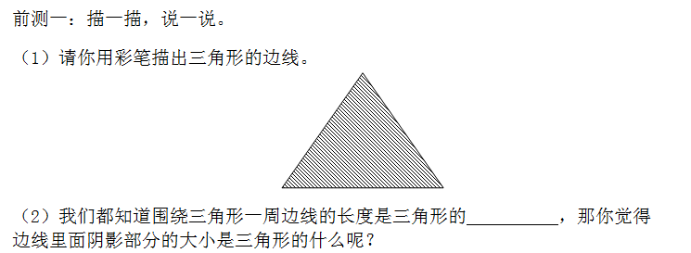
数据统计：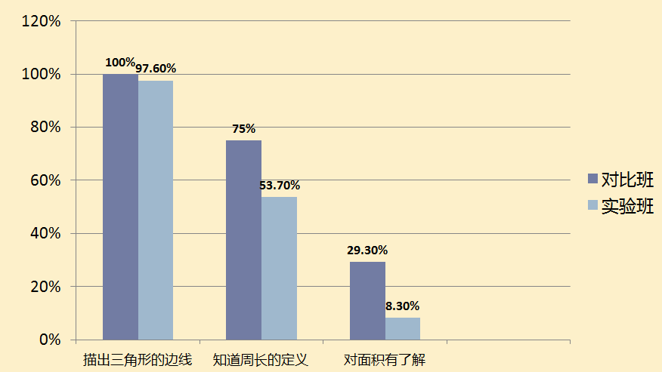
通过前测一，我们可以发下学生对周长的概念明显掌握不足，而且实验班和对比班也存在一定的差距，同时对比班的12位学生对面积有一定感知，其中8位能准确的说出面积之词，但是实验班仅有3位，且也仅仅是感知阴影部分的大小。（数据表明实验班学生的起点较低）
数据统计：
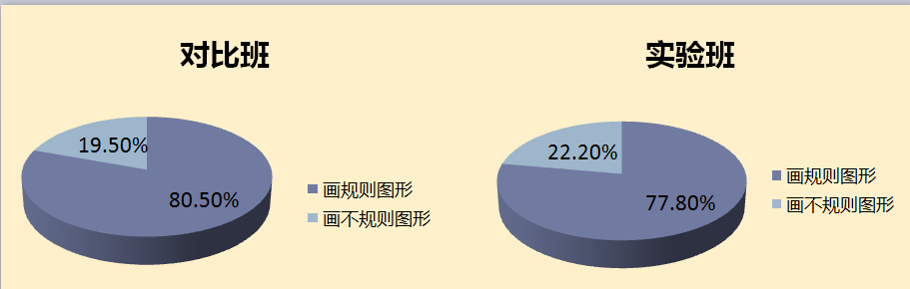
在一笔画的过程中，两个班的大部分学生思维局限在所学的平面图形，未能体会生活中面的多样性。没有学生画出不封闭图形。
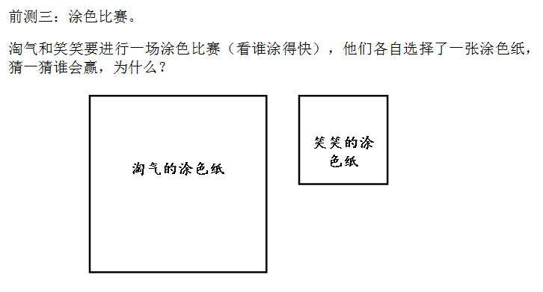
大部分学生都猜测正确，并且能说明正确的理由，实验班稍有欠缺，说明大部分学生对图形的大小都是有感知的，也能对图形大小进行正确分辨。
（二）试教学生学情分析
试教了多次，每次试教都有不同的收获。学生通过触摸去感知物体表面或封闭图形的面积，也能指出相应物体或封闭图形的面积，但对于物体表面或封闭图形的大小叫做它们的面积这句话仍然有些难理解。
在整合面积单位教学的过程中，如果仅凭书本以及投影展示的1平方厘米，，学生的大脑里仍然没有建立起1平方厘米的单位表象。同长度单位的教学一样，学生需要不断地动手体验尝试，在生活中寻找1平方厘米，以便于学生理解并将所学知识内化。
如果借助学生的前置学习经验，挖掘面积概念本质属性，将面积与周长区分开来的同时又建立起新旧知识的联系，学生能否更好地理解什么是面积；如何设计活动才能让小学生既了解面积是表示“形”的大小，又能很好地把握面积的“实质”？对此，结合多次教学总结经验展开了新一轮的教学。
- 课堂实践
（一）在运动中感知
这节课是面积起始课，在以往课堂教学的中教师一般采用“寻找生活中的面”进行教学引入。面积的教学不应该仅仅是静态的呈现，如果脱离了一维的支撑去进行二维的教学，那么学生脑海中生成的“面积概念”是不完整的。于是我尝试采用“点动成线，线动成面”的动态教学进行导入，动态构建面积。
教学片断一：
师：同学们，请看，一个调皮的点动一动，变成了？
生：一条线
师：我们可以研究这条线的什么呢？
生1：长短。
生2：有多长。
生3：粗细。
师：是的，我们都可以研究，在研究长短的时候，我们还需要一些长度单位，你都认识哪些长度单位？
生：厘米，分米，毫米，米，千米。
（设计意图：引导学生回忆学过的长度单位，并用手简单笔画，用尺子量一量，唤醒学生脑海中已有的长度单位表象，为本课后续面积单位的整合内容教学做铺垫。）
师：看来你们很了解线的知识。
师：现在又跑来了另一条线，动一动，看，它们现在变成了？
生：两个长方形，两个不一样的长方形，一大一小的长方形，颜色不一样的长方形。
师：之前我们研究过长方形的什么呢？
生：长、宽、周长
师：长宽我知道，周长在哪呢？你能告诉我吗？（下去请学生指一指）
师：同学们可真厉害，都能准确的指出周长。除去周长，现在看图形，你有什么想说的吗？
生：大、小、高、矮。
师：大小？这是一个很值得研究的问题。你认为谁大？它的大小指的是哪儿呢？
请你表示出来。
学生掌握概念是一个动态的认知过程，是由感觉、知觉、记忆、想象与思维联结的过程。作为教师，要想帮助学生在脑海中建构清晰的数学概念, 需要尽量引入一些丰富生动的符合学生原有经验的感性材料, 创设一定的数学情境, 以增强感知效果。对于小学生来说, 只有在积极动手动脑的过程中充分感知。
教学片断二：
师：看来大小和长短不一样，长短，我们是指一指，大小，我们是摸一摸。
生摸一摸
师引导：它们的大小，都在这个平面图形的面上，长方形的大小就叫做长方形的面积。
师：什么是红色长方形的面积？什么是黄色长方形的面积？
学生边摸边说：红色长方形的大小就是红色长方形的面积，那什么是黄色长方形的面积呢？（充分感受面的大小）
师：长方形有面积，你认为谁还有面积，请你说一说。
生1:正方形的大小就是正方形的面积，
生2：三角形的大小就是三角形的面积
ppt出示图形，师：下面这些图形都有面积吗？
生：下面一排没有，因为它们不封闭
引导只有封闭图形才有面积
师：什么是封闭图形的面积？
小结：我们学过的封面图形的大小就是它的面积
师：在我们的生活中你能找到面积吗？
生：数学书
师：你指的数学书的大小是哪里？
生：封面，
师：那应该怎么说呢？
生：数学书封面的大小是封面的面积
引导学生说完整，边摸边说，数学书封面的大小就是数学书封面的面积
请大家都来找一找，并和你的同桌说一说，
师：刚才我们摸的都是物体的表面，所以，什么是物体表面的面积
小结：物体表面的大小就是物体表面的面积。
物体表面或封闭图形的大小就叫做它们的面积
（二）在比较中体验
皮亚杰说过“活动是认识的基础, 智慧从动手开始”。直观几何是一种经验几何, 小学生要获得几何知识并形成良好的空间概念, 更多的是依靠他们动手操作。因而, 在课堂上让学生两次操作、观察、直观比较面积大小，借助赋于面积“数”的概念，让学生体验面积是面的总和，是同一单位面积的累加过程，进一步理解面积的意义。
教学片断三：
师：原来，我们的生活中处处有面积，那他们的大小一样吗？
生：不一样，有的大，有的小、
师：你能举个简单的例子吗？
生：桌面的面积比封面的面积大
师：说得真好，老师这里有两个图形，想请小朋友来比一比谁的的面积会更大。你猜？
生：长方形大、正方形大，一样大。
师：意见不同，我们光靠猜可不行，+实践是检验大小的最好办法，接下来请四人小组合作，共同研究两个图形的大小。合作前，先看清楚合作要求。
全班分组，四人小组合作
（小组汇报）
生1：剪拼法，先将两个图形重叠在一起，把多余的部分剪下来拼一拼比较。正方形的面积大。
生2：大小方格度量：（黑板上请学生提前贴好）正方形用了4个大正方形，长方形用了两个大正方形＋7个小正方形
生3：小方格度量：将透明的方格纸盖在图形上，长方形占了15个小正方形，正方形占了16个小正方形。所有正方形的面积大。
第一次活动让学生运用目测、重叠比较以及边长1cm的正方形摆拼等方法初步比较面的大小。笔者认为面的“大小”的活动体验是实现教学目标的关键，而“大小”感知需要寄托于“数”，给图形的面积赋值，将面积大小转化成“数”的大小，学生能更好地理解。
第二次活动中学生在方格纸中画面积的大小是“7”的图形，通过交流更加丰富了对一个平面中“面”包含哪些部分的体验，同时比较各种画法的相同点与不同点，让学生更深入地感受到面积相同的图形，形状可能不相同。
（三）在操作中统一
在学生动手操作用桶中学具自主探究长方形和正方形面积大小时，笔者有意识地渗透密铺探究面积的过程，正是应合了点动成线、线动成面、面动成体的三维空间中面的形成过程。同时，孩子在交流介绍方法中，笔者有意识地引导促使学生感受到小规格的正方形密铺比大规格正方形密铺更直接方便，自然的体会建立统一度量单位的重要性。
教学片断四：
承接大小方格度量法。
师：我看了这位同学的，长方形用了9个正方形，正方形用了4个正方形，所以长方形的面积大，你觉得呢？
生：用来摆的正方形不一样大，不能直接比较。
师：所以我们要怎么样？
生：选择统一的正方形（师：也就是要统一我们的度量单位，也就是面积单位。）
师：选择哪种正方形比较合适？S：小正方形，刚好可以摆下。
生3：小方格度量法：将透明的方格纸盖在图形上，长方形占了15个小正方形，正方形占了16个小正方形。所有正方形的面积大。
反馈：他们组的做法你们觉得怎么样？S：用统一的小方格来测量面积，一目了然。
（四）在寻找中深化
数学源自生活，却最终还要回归生活。本节课进行了两次寻找，第一次寻找“寻找生活中的面”：学生在动态建构“面积概念”之后，充分利用学生已有的生活经验，通过“老师引导——自己尝试——创新举例”一系列实践，深化认识面积的概念，从直观形象到抽象，帮助学生在感性经验的支撑下深刻建立起面积的表象；第二次寻找“寻找生活中的1平方厘米”：在学生学习了“面积概念”之后，还对面积单位“1平方厘米”进行了拓展研究，在引导学生建立1平方厘米的表象之后，让学生去寻找生活中接近1平方厘米的面，充分感知1平方厘米的实际大小，联系生活深刻理解1平方厘米。
教学片断五：
师：你在生活中听说过面积单位吗？
生1：没有。
生2：多少平方米。
师：让我们请出面积单位中的其中一员吧。
（播放录音）
师：生活中，你见过大约1平方厘米的面吗？
生：指甲盖、牙齿等等（适时的引导学生的规范用语）
师：1平方厘米的正方形是哪条调皮的线动起来，变成的呢？
生：1厘米的线。
师：平方厘米知识面积单位中的一员，那说明？
生：还有其他的.
师：你认为还有哪些呢？
生：平方分米、平方米等等
师：你为什么会想到平方分米和平方米？这个我们可以课后去研究。
北师大教材的面积和面积单位的教学是独立的两个课时，笔者将其中平方厘米的教学整合到本课时中。在拓展中将线与面紧密的联系起来，在教学面积时，点动成线，线动成面，体会一维到二维的发展，而在面积单位教学时，面缩为线，感悟二维到一维的回归。在这样的拓展中，我们将学生的空间观念进行一个动态的演示，真正的将平面图形的知识相互联系起来，而不是单一的教学。

参考文献
【1】袁泽仲.唤醒·体验·辨析·内化——以“认识面积单位”为例对衔接教学实施的思考［J］.中小学课堂教学研究，2018.7；
【2】于红艳 侯军秀 邹素英.做足操作与体验过程，让面积“形神兼备”——关于“面积和面积单位”的教学思考[J]，小学教学，2018.5.

